**20240401| 小三班**



Daily life

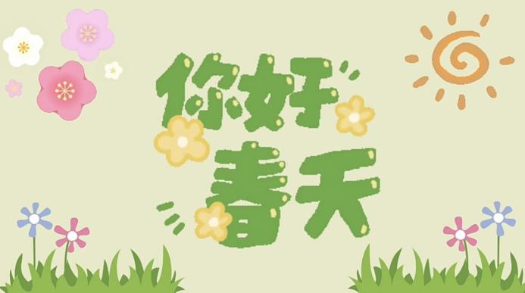

**「来园情况」**

1.今日星期一，共有18人来园，3位小朋友请假。

****2.现在孩子来园基本上都能主动插卡，自己把水杯放下来并绕好水杯带，真的是越来越能干了呢！

3.孩子们来园做好准备工作后，能主动选择自己喜欢的区域进行游戏计划，棒棒的！

**「日常生活观察」**

**今日食谱：**

早点：鲜牛奶、多样饼干、核桃仁。

午餐：花生米饭、儿童版干锅虾、菜苔炒木耳、白菜豆腐汤

下午点心：芋头汤

水果：苹果、桂圆

|  |  |  |  |  |  |  |  |  |
| --- | --- | --- | --- | --- | --- | --- | --- | --- |
| **序号** | **姓名** | **入园情绪** | **早点** | **午餐** | | | **午睡** | **午点** |
| **饭** | **菜** | **汤** |
| 1 | 杨奕 | 请假 |  |  |  |  |  |  |
| 2 | 邹枔安 | √ | √ | √ | √ | √ | √ | √ |
| 3 | 谈嘉洛 | √ | √ | ⭕ |  | ⭕ | √ | √ |
| 4 | 穆紫琪 | 请假 |  |  |  |  |  |  |
| 5 | 孔奕昕 | √ | √ | √ | √ | √ | √ | √ |
| 6 | 郭宸希 | √ | √ | √ | √ | ⭕ | √ | √ |
| 7 | 奚子甯 | √ | √ | √ | √ | √ | √ | √ |
| 8 | 吴优 | √ | √ | √ | √ | √ | √ | √ |
| 9 | 郑袁一 | √ | √ | √ | √ | √ | √ | √ |
| 10 | 刘宸硕 | √ | √ | √ | √ | ⭕ | √ | √ |
| 11 | 黄赫然 | √ | √ | √ | √ | √ | √ | √ |
| 12 | 高嘉豪 | 请假 |  |  |  |  |  |  |
| 13 | 袁宇恩 | √ | √ | √ | √ | √ | √ | √ |
| 14 | 李锦熙 | √ | √ | √ | √ | √ | √ | √ |
| 15 | 范景铭 | √ | √ | √ | √ | √ | √ | √ |
| 16 | 王元熙 | √ | √ | √ | √ | √ | √ | √ |
| 17 | 张慕礼 | √ | √ | √ | √ | √ | √ | √ |
| 18 | 滕梓皓 | √ | √ | √ | √ | √ | √ | √ |
| 19 | 晁嘉佐 | √ | √ | √ | √ | √ | √ | √ |
| 20 | 邵芃宇 | √ | √ | √ | √ | √ | √ | √ |
| 21 | 李显一 | √ | √ | √ | √ | √ | √ | √ |

**备注：“**√”表示很好；“⭕”慢、晚，有待提高；“**S”剩一点**

**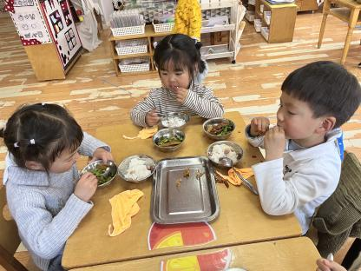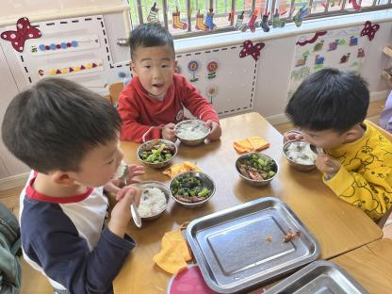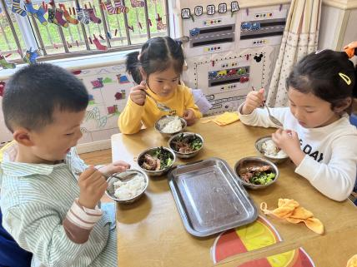**

**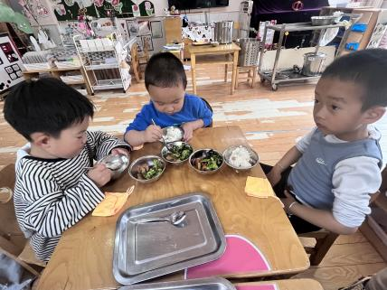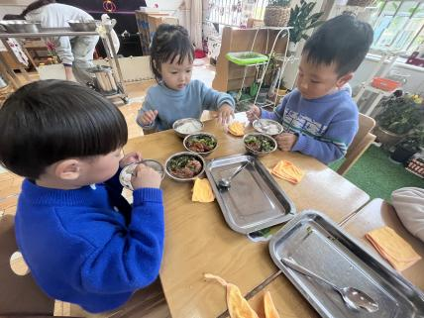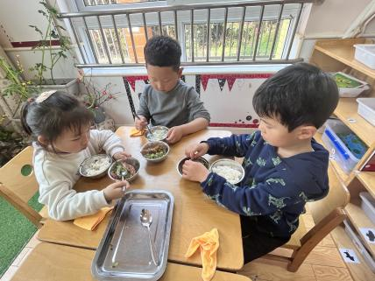**

**「集体活动**—综合**：毅行前的准备」**

毅行是磨练孩子意志力的实践活动，通过让孩子们亲近大自然，感受大自然的变化，也能够锻炼孩子们的意志力与耐力。但开展活动前孩子必须做好心理和物质准备，本活动主要引导幼儿了解毅行需要准备些什么，从而做好毅行前的准备。

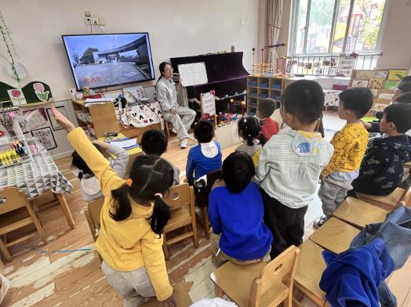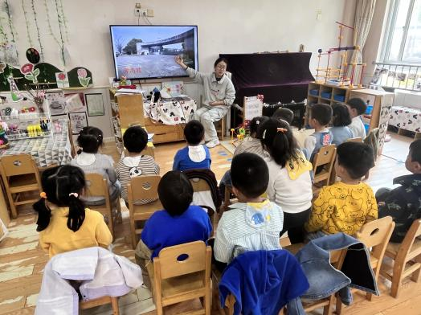 小班幼儿知道桃花的名称，但对桃花的颜色、花瓣、花蕊等未有意识观察过。上过观察小班孩子第一次集体出行，因此对毅行活动充满的是期待、兴奋与好奇，非常想和同伴一起走出幼儿园，感受幼儿园以外的环境。对毅行需要准备什么感知不多，虽然一些孩子经常与父母一起出去游玩，但物品等都是父母准备的，孩子们不清楚要准备什么，为什么要准备这些物品？哪些物品是合适与适量的等等问题，没有预期的目标。

**「户外活动」**

今天我们进行混班游戏，我们小班组本周来到前操场，有孩子们最喜欢的滑滑梯、综合去和走高跷区域，孩子们一会儿去玩滑梯，一会儿又来到综合区进行爬跳，不一会儿额头就满头大汗!

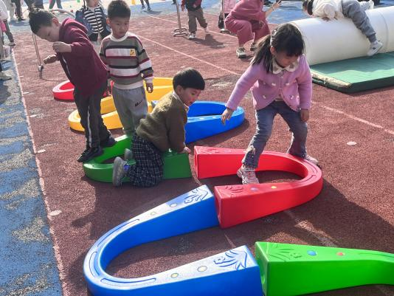

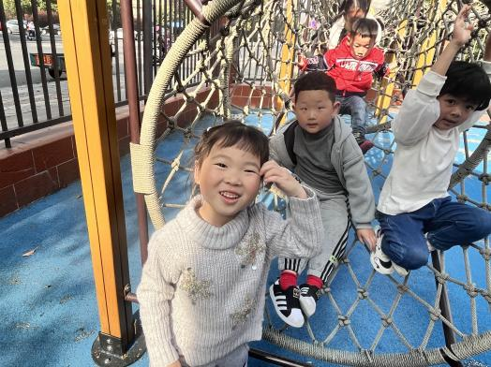

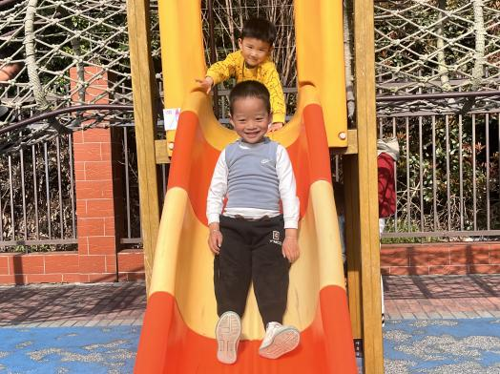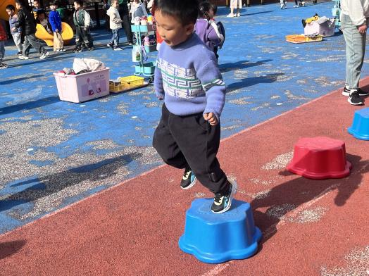

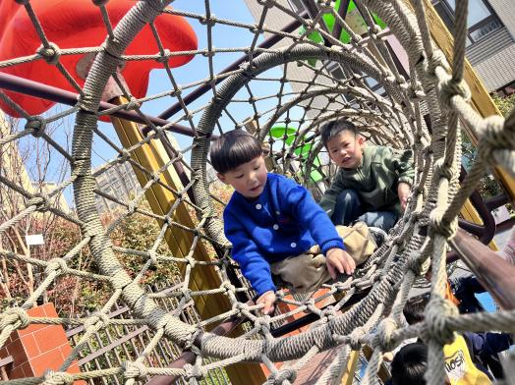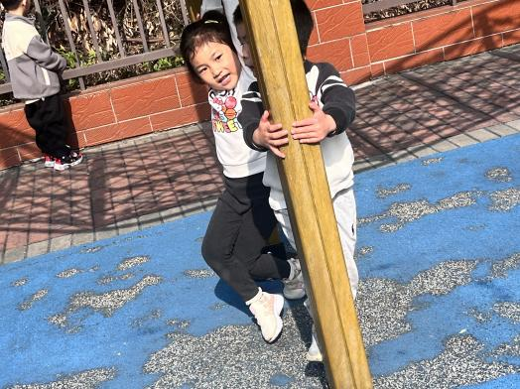

**「区域游戏」**

|  |  |  |
| --- | --- | --- |
| C:/Users/lulu/OneDrive/桌面/4.1/IMG_3481.JPGIMG_3481  C:/Users/lulu/OneDrive/桌面/4.1/IMG_3485.JPGIMG_3485 | C:/Users/lulu/OneDrive/桌面/4.1/IMG_3482.JPGIMG_3482C:/Users/lulu/OneDrive/桌面/4.1/IMG_3486.JPGIMG_3486 | C:/Users/lulu/OneDrive/桌面/4.1/IMG_3483.JPGIMG_3483  C:/Users/lulu/OneDrive/桌面/4.1/IMG_3491.JPGIMG_3491 |

**「请你关注」**

|  |
| --- |
| ★ 最近天气温度变化莫测，请各位家长挂关注天气预报给孩子们穿衣服哦！ |